公文下发简要操作手册
目 录
公文下发简要操作手册 1
一、上级法院下发公文给下级法院 2
1、下发操作： 2
2、下发后查看下发情况 3
3、查看全市公文系统下发情况 4
二、基层法院接收公文 4
1、进入新政务系统： 4
2、下发公文接收： 5
附、操作联系电话 6

一、上级法院下发公文给下级法院
如图中院下发公文给基层法院，由办公室文书或保密员操作：

1、下发操作：
在【我的公文】菜单下找到需要下发的公文，点击【下发】结点，弹出下发的法院，选择后保存即可
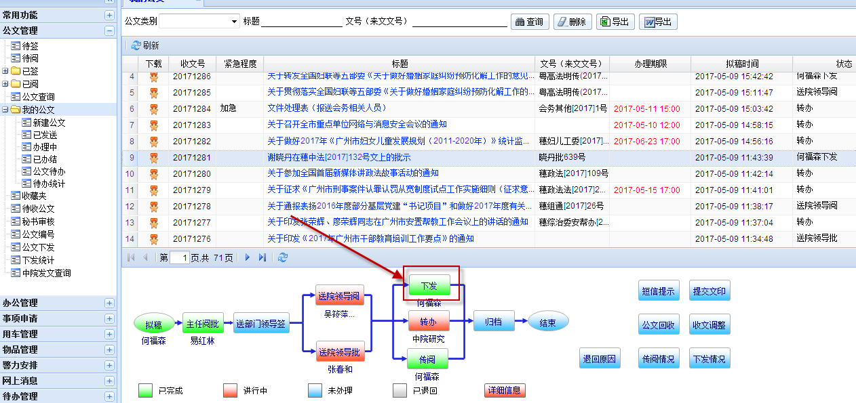
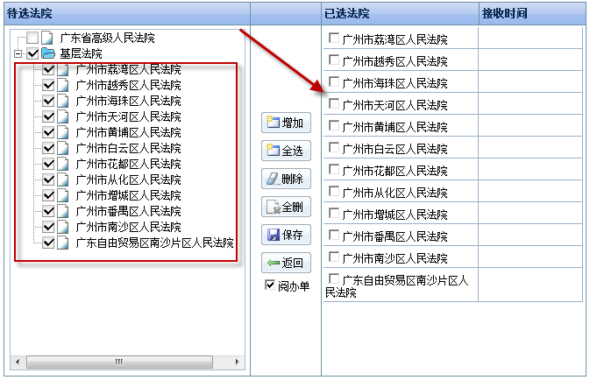

2、下发后查看下发情况
点击已下发结点或者点击下发情况，如下图所示，弹出页面，可查看接收人和接收时间，也可收回下发
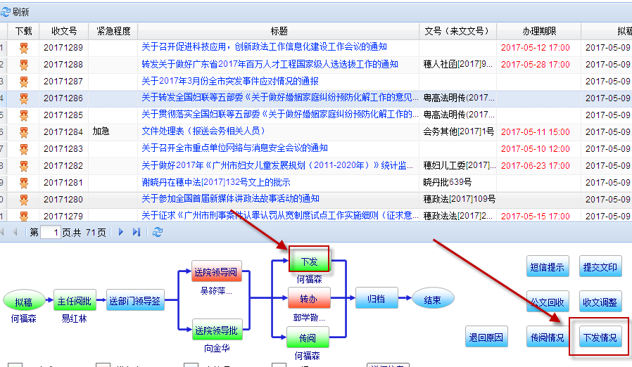
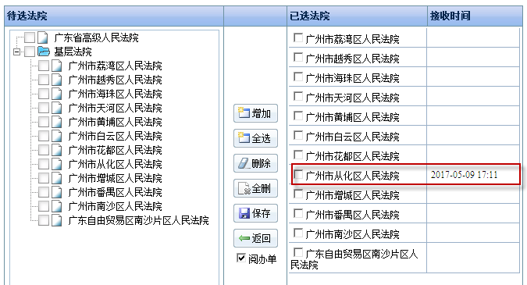
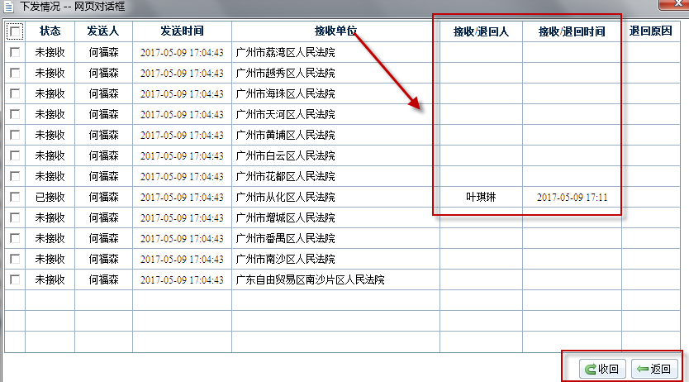

3、查看全市公文系统下发情况
点击【下发统计】菜单，可以查看全市法院公文下发数量，具体法院接收数量等等
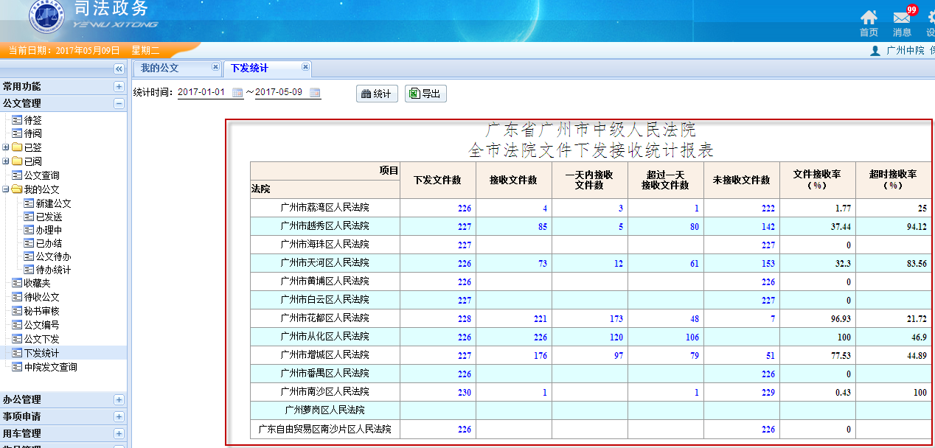

二、基层法院接收公文

1、进入新政务系统：
（1）已切换新政务系统的法院通过新政务下图进行接收，见本节“2”点；
（2）未切换新政务系统的法院通过综合业务系统【新政务办公】进入系统，如下图：
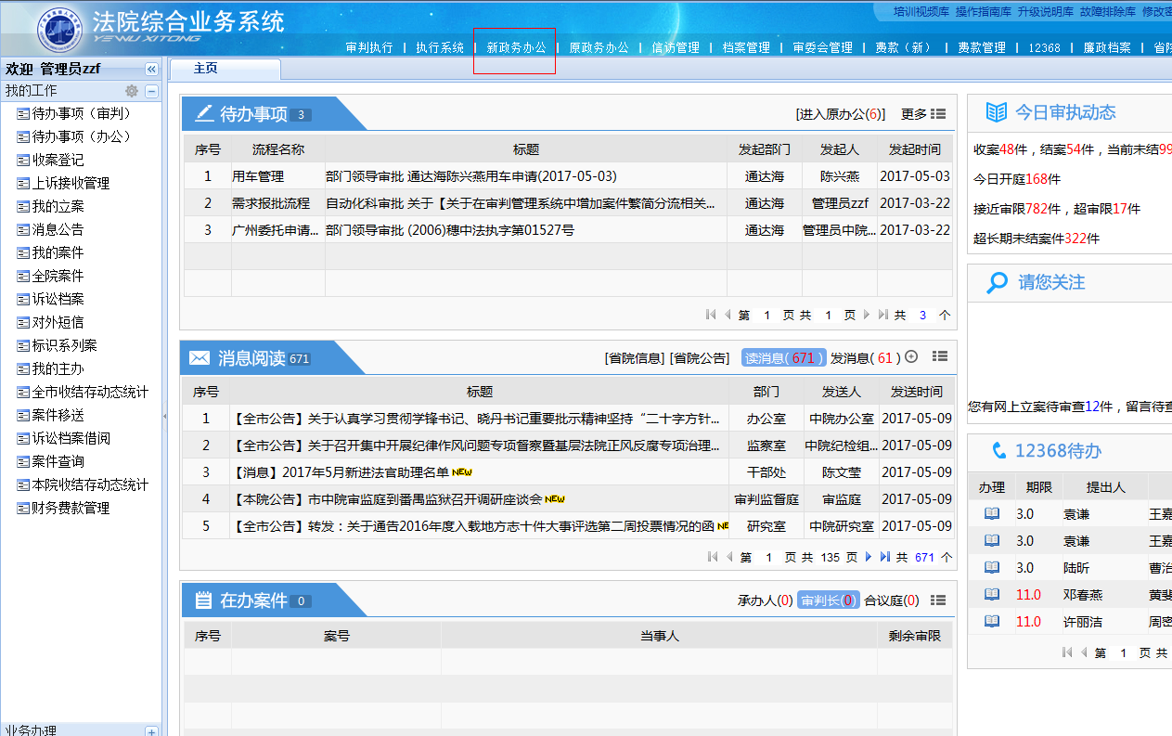

2、下发公文接收：
基层法院的办公室收文员，通过【公文管理】-【待收公文】菜单进入待收公文列表，打开需要接收的公文，默认显示未接收公文列表，也可以选择条件进行查询。如下图：
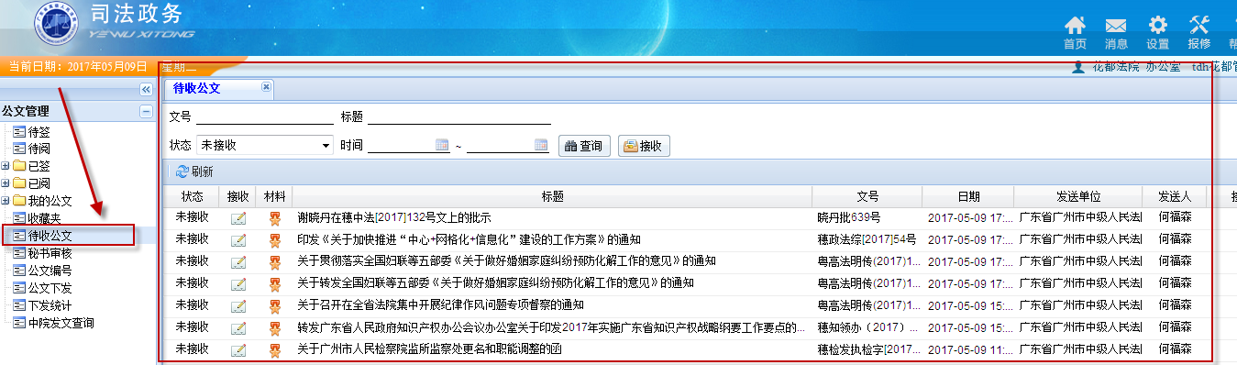
选择需要接收的公文，点击接收按钮即可，接收后公文会出现在【我的公文】菜单下，可以查看上级法院下发的阅办单和正文附件。
已接收公文我进行保存->拟稿->送批等操作，参照本院收文流程操作（综合业务系统抬头操作指南“【办公政务】办公公文流转部分”）。

附、操作联系电话
刘工：11046
陈工：11048

